Министерство образования Новосибирской области

Государственное бюджетное профессиональное образовательное

учреждение Новосибирской области

«Новосибирский колледж электроники и вычислительной техники»

(ГБПОУ НСО «Новосибирский колледж электроники и вычислительной

техники»)

Отчёт по учебной практике

Специальность 09.02.07 «Информационные системы и программирование»

**Тема: «Муравей Лэнгтона — загадочный клеточный автомат»**

Выполнил Ефремов Вадим

Группа 11ИС-273

Проверила Десюк А.М.

Оценка

Новосибирск 2024 г.

Содержание

Введение 3

Теоретический обзор темы 4

Обзор сред разработки 5

Постановка заданий 7

Практическая часть 8

Тестирование 14

Заключение 15

Список литературы 16

# Введение

В современном информационном обществе роль информационных систем и программирования становится все более критической. Эти области не только обеспечивают средства для эффективного управления данными и ресурсами, но и играют ключевую роль в развитии новых технологий, повышении производительности и обеспечении конкурентоспособности предприятий.

С развитием информационных технологий и компьютерных наук возникают новые идеи, вдохновляющие исследователей на создание удивительных и инновационных концепций. Одной из таких увлекательных концепций является идея Муравья Лэнгтона, которая внедряет принципы поведения муравьев в программное моделирование.

Муравей Лэнгтона представляет собой увлекательное исследование, которое нашло применение в области информационных систем и программирования. Этот подход, инспирированный поведением муравьев в природе, предлагает новый способ решения сложных задач оптимизации и маршрутизации. Он основан на наблюдениях за поведением муравьев, которые способны находить оптимальные маршруты к ресурсам, используя лишь локальную информацию и взаимодействуя друг с другом через пути, пройденные ранее.

# Теоретический обзор темы

Муравей Лэнгтона представляет собой уникальную математическую модель клеточного автомата, которая используется для изучения эмерджентного поведения в динамических системах. В своей простейшей форме это модель муравья, перемещающегося по бесконечной двумерной решётке клеток. Муравей взаимодействует с клетками, меняя их цвет и направление своего движения в зависимости от цвета текущей клетки.

Этот простой набор правил приводит к возникновению сложных и интересных паттернов и структур на решётке. Изучение поведения муравья Лэнгтона позволяет понять принципы самоорганизации и эмерджентности в системах с простыми локальными правилами взаимодействия.

Модель муравья Лэнгтона имеет широкий спектр приложений в информатике, математике и других областях. Она используется в качестве примера для исследования поведения клеточных автоматов, а также в различных оптимизационных задачах, например, в муравьиных алгоритмах для решения задач комбинаторной оптимизации.

Изучение муравья Лэнгтона также позволяет углубиться в анализ эмерджентного поведения в различных контекстах, таких как природные системы и социальные сети. Понимание принципов, лежащих в основе этой модели, помогает расширить наши знания о сложных системах и их поведении.

# Обзор сред разработки

**Visual Studio Code (VS Code)**

Visual Studio Code (VS Code) – это удобная и мощная среда разработки, разработанная компанией Microsoft. Она обладает широким спектром функциональных возможностей и расширяемости благодаря большому количеству плагинов и расширений, доступных через магазин Visual Studio Code.

Преимущества:

* Легкость использования: Интерфейс VS Code интуитивно понятен и прост в освоении.
* Мощный редактор кода: Встроенные инструменты обеспечивают подсветку синтаксиса, автодополнение кода, а также множество других функций, облегчающих написание кода.
* Расширяемость: Большое сообщество разработчиков создает и поддерживает разнообразные расширения, позволяя настроить среду разработки под свои нужды.
* Интеграция с Git: Встроенная поддержка Git облегчает работу с системой контроля версий прямо из среды разработки.
* Большое сообщество: Существует множество онлайн-ресурсов, форумов и сообществ, где можно найти помощь и решения проблем.

Недостатки:

* Требовательность к ресурсам: В сравнении с другими легкими редакторами, такими как Sublime Text, VS Code может быть более требователен к ресурсам компьютера.

**JavaScript**

JavaScript — это высокоуровневый, интерпретируемый язык программирования, который широко используется для создания интерактивных веб-страниц. Он поддерживается всеми современными браузерами и является основным языком для разработки веб-приложений.

Преимущества:

* Легко освоить: JavaScript имеет простой и понятный синтаксис, что облегчает его освоение для новичков.
* Широкие возможности: с помощью JavaScript можно создавать различные типы веб-приложений, включая игры, интерактивные формы, динамические веб-сайты и многое другое.
* Большое сообщество: JavaScript имеет огромное сообщество разработчиков и обширную документацию, что делает его легкодоступным для изучения и получения поддержки.
* Кроссплатформенность: Код на JavaScript может выполняться на различных платформах и устройствах, что делает его универсальным языком программирования.

Недостатки:

* Динамическая типизация: Использование динамической типизации может привести к ошибкам во время выполнения программы.
* Проблемы безопасности: JavaScript подвержен некоторым уязвимостям безопасности, таким как XSS (межсайтовый скриптинг), которые могут использоваться злоумышленниками для атак на веб-приложения.

**HTML (HyperText Markup Language) и CSS (Cascading Style Sheets)**

HTML и CSS являются основами веб-разработки. HTML используется для создания структуры и содержания веб-страниц, в то время как CSS определяет внешний вид и оформление этих страниц.

Преимущества:

* Простота: HTML и CSS имеют простой и легко понятный синтаксис, что делает их доступными для новичков.
* Расширяемость: с помощью HTML и CSS можно создавать разнообразные и креативные веб-сайты и приложения.
* Широкая поддержка: HTML и CSS поддерживаются всеми современными браузерами, что обеспечивает кроссплатформенную совместимость.

Недостатки:

* Статичность: HTML и CSS создают статичные веб-страницы, и для добавления интерактивности требуется использование JavaScript или других технологий.
* Сложность масштабирования: При разработке крупных проектов структура HTML и CSS может стать сложной для поддержания и масштабирования.

# Постановка заданий

Задачи:

* Изучить алгоритм Лэнгтона и его основные принципы.
* Определить параметры среды для моделирования (размер поля, начальное расположение муравья, правила движения).
* Разработать структуру программы с учетом основных компонентов: среда, муравей, правила движения.
* Написать код для инициализации среды и муравья.
* Реализовать алгоритм движения муравья в соответствии с правилами Лэнгтона.
* Провести тестирование программы на различных вариантах начальных условий.
* Оценить эффективность программы и ее способность моделировать поведение муравья Лэнгтона.

Методы и инструменты:

* Использование языка программирования.
* Применение структурного подхода к разработке программы.
* Тестирование программы на различных наборах входных данных.
* Анализ результатов моделирования и сравнение с ожидаемыми поведенческими паттернами муравья Лэнгтона.

Ожидаемые результаты:

* Разработанная программа, способная моделировать поведение муравья Лэнгтона на заданном поле.
* Тестовые прогоны программы с различными начальными условиями и правилами движения.
* Отчет о проведенных исследованиях и анализе результатов, включая описание поведения муравья при различных условиях моделирования.

# Практическая часть

Программа является веб-приложением. Данное веб-приложение имеет подобную структуру, где index.html – это основной файл HTML и экран веб-приложения; main.js – это файл JavaScript, который содержит основной код веб-приложения; style.css – это файл таблиц стилей (CSS), который определяет внешний вид веб-приложения; font – это папка, содержащая внутри файлы библиотеки font awesome для отображения некоторых иконок.

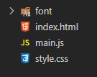

Структура веб-приложения

HTML-файл – index.html, определяет структуру веб-страницы, включая разметку, ссылки на другие ресурсы (такие как CSS и JavaScript), и содержимое, которое будет отображаться в браузере пользователя.

HTML-код веб-приложения представляет собой страницу, включающую в себя разметку для заголовка, отображения итераций, холста для рисования, кнопок управления, поля ввода скорости и правила, а также поля для указания размера сетки.

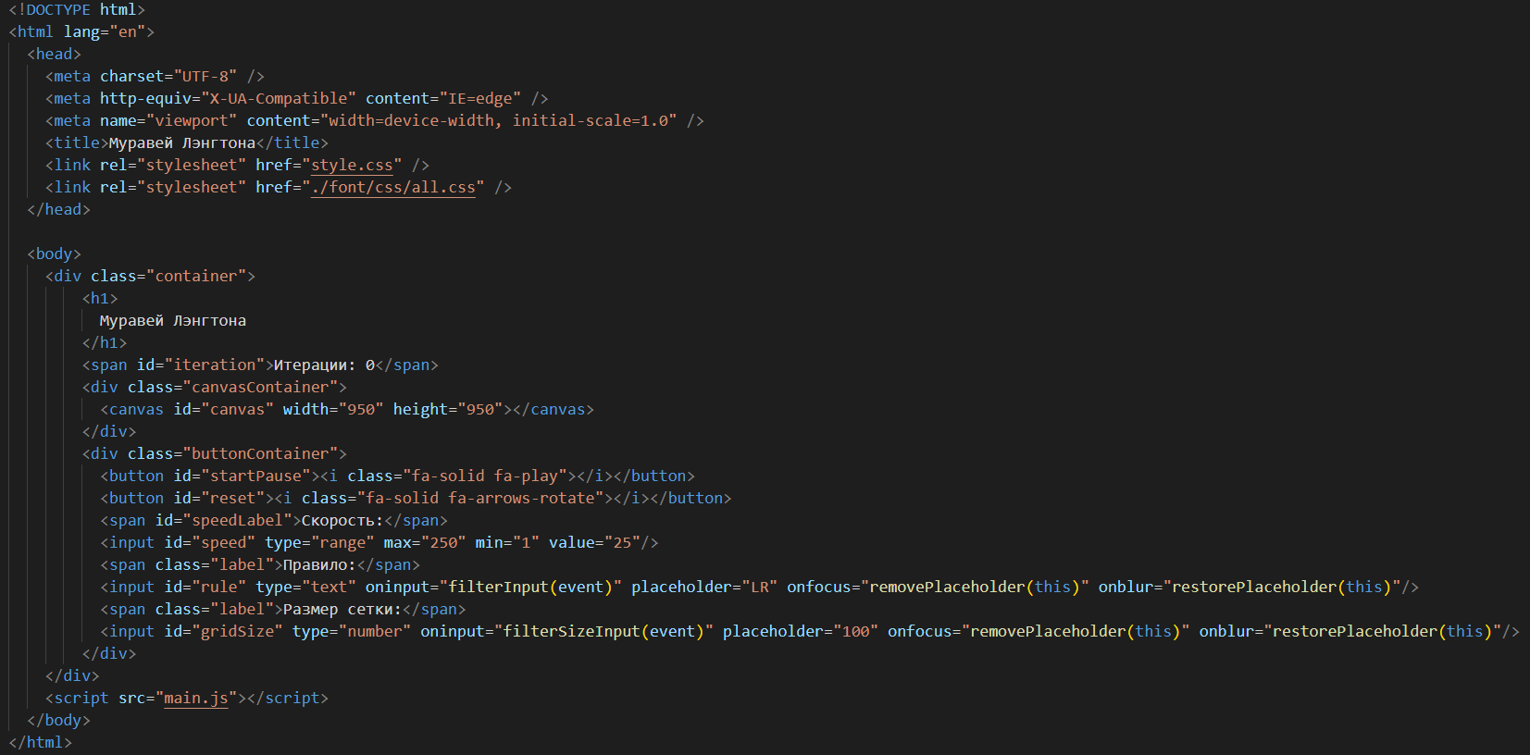

HTML-файл веб-приложения – index.html

CSS-файл – style.css, в нем определяются стили для различных элементов HTML, таких как цвета, шрифты, размеры и расположение.

CSS-код устанавливает внешний вид и расположение элементов на странице веб-приложения. Он определяет фоновый цвет, цвет текста, шрифты, размеры элементов, их выравнивание и другие свойства. Кроме того, код включает стили для кнопок, контейнеров, элементов форм и холста, обеспечивая согласованный и привлекательный внешний вид интерфейса.

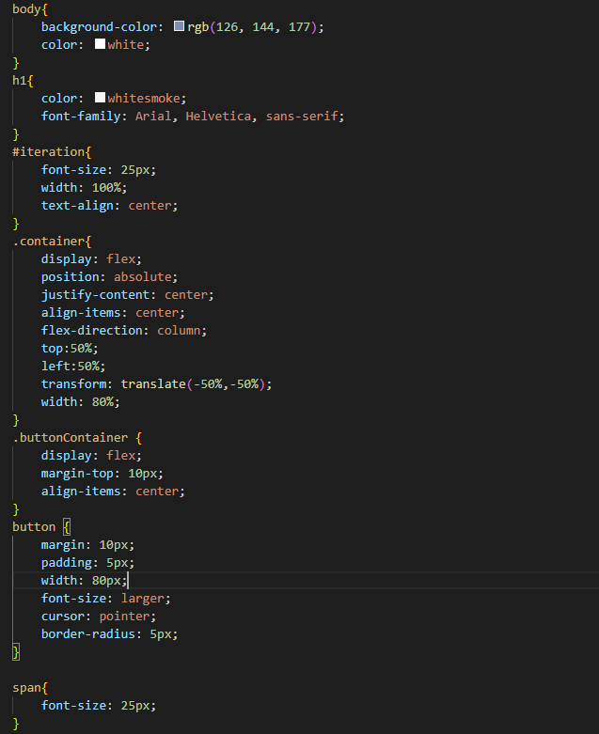 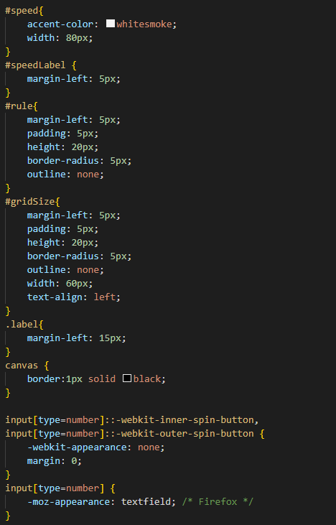

CSS-файл веб-приложения – style.css

Также за иконки в веб-приложении отвечает библиотека font awesome. Font Awesome – это библиотека иконок в виде шрифтов для веб-разработки. Она обеспечивает удобство использования и масштабируемость иконок через CSS, улучшая визуальное впечатление интерфейса.

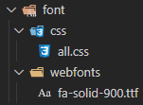

Структура файлов для работы font awesome

Все выше перечисленные действия позволяют создать пользовательский интерфейс приложения (кнопки, иконки, надписи и т.п.). С их помощью веб-приложению был задан внешний вид и структуру приложения, а также необходимые элементы для функций из main.js.

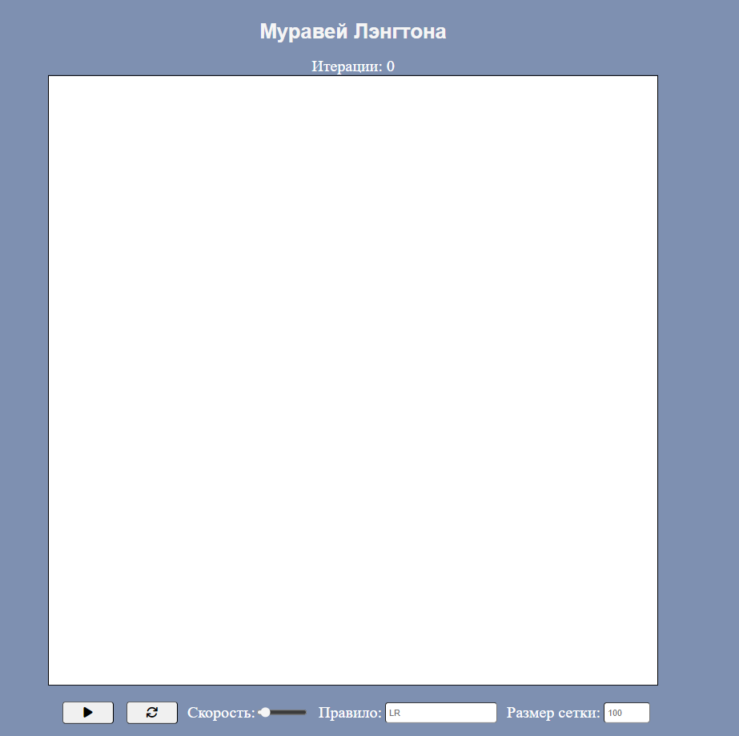

Пользовательский интерфейс веб-приложения

Интерфейс имеет: название приложения; отображает количество итераций (шагов муравья); сетку, по которой передвигается муравей; кнопки запуска итераций и сброса итераций, и их результата; слайдер скорости воспроизведения итераций (шагов муравья); поле, где можно задать правило для муравья; поле, где можно задать размер сетки.

JS-файл – в нем определяются функции, обработчики событий, запросы к серверу и другие функции, необходимые для работы веб-приложения.

JS-код веб-приложения реализует визуализацию "муравья Лэнгтона" на HTML-холсте. Пользователь может настроить правила движения муравья и размер сетки, а также управлять скоростью итерации.

Ниже идут участки кода с их кратким описанием:

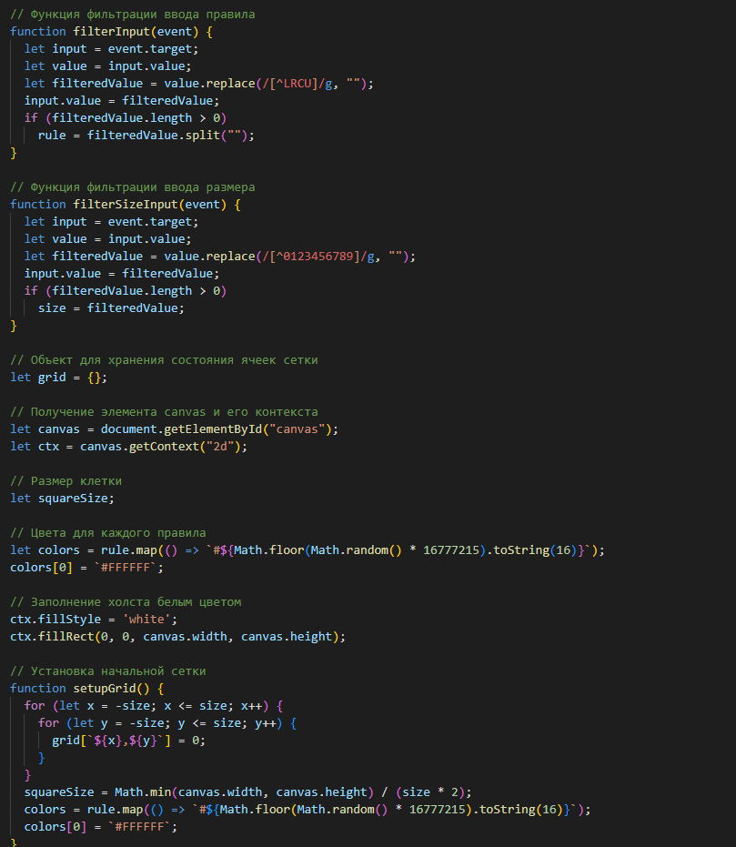

Реализация фильтрации вводных данных, создание переменных, а также создание и кастомизация сетки

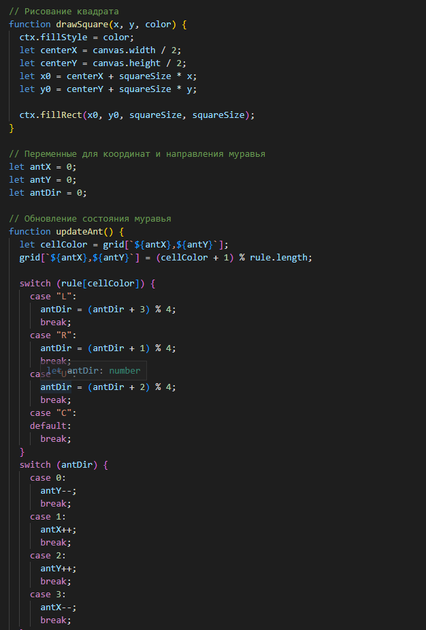

Реализация воспроизведения итераций (шагов муравья)

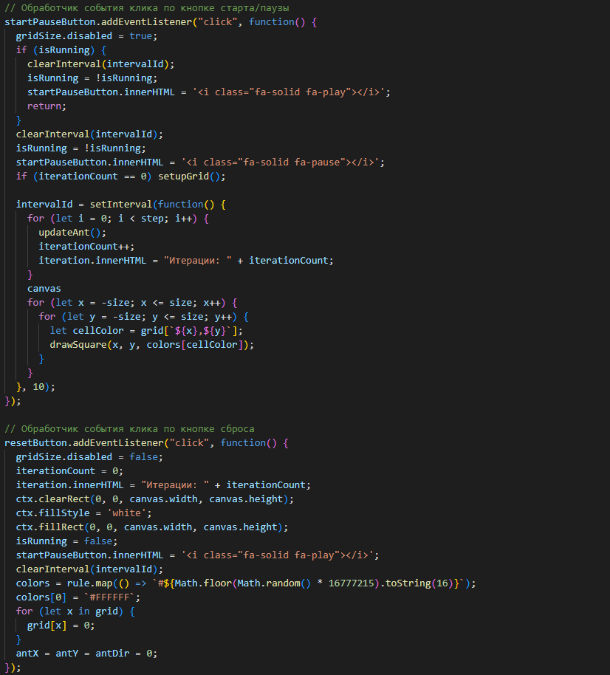

Реализация кнопок старта и сброса итераций (шагов муравья)

# Тестирование

Тестовые данные:

* Начальная позиция муравья: (0, 0)
* Начальное направление: "R"
* Все клетки изначально пустые (не закрашенные)

Результаты тестов:

1. Шаг на пустую ячейку

* Входные данные: "00"
* Ожидаемый результат:
* Ячейка (0, 0) становится закрашенной
* Муравей поворачивается направо
* Новая позиция: (1, 0)

2. Шаг на закрашенную ячейку

* Входные данные: "10"
* Ожидаемый результат:
* Ячейка (1, 0) становится пустой
* Муравей поворачивается налево
* Новая позиция: (0, 0)

3. Несколько шагов вперед

* Входные данные: "102021"
* Ожидаемый результат:
* Ячейки (1, 0), (2, 0), (2, 1) становятся пустыми
* Муравей поворачивается налево
* Новая позиция: (1, 1)

4. Изменение направления

* Входные данные: "11"
* Ожидаемый результат:
* Ячейка (1, 1) становится закрашенной
* Муравей поворачивается направо
* Ячейки (0, 1), (0, 0), (1, 0) становятся пустыми
* Новая позиция: (0, 0)

# Заключение

В ходе разработки веб-приложения, основанного на концепции Муравья Лэнгтона, были достигнуты значительные результаты, подтверждающие потенциал этого подхода в области информационных систем и программирования. Реализация данного концепта позволила эффективно решать сложные задачи оптимизации и маршрутизации, используя принципы поведения муравьев в природе.

Веб-приложение, созданное на основе идеи Муравья Лэнгтона, открывает новые перспективы для применения этой концепции в различных областях, включая логистику, транспортировку, оптимизацию ресурсов и другие. Его гибкость и эффективность делают его ценным инструментом для решения реальных задач в современном информационном обществе.

# Список литературы

1. Руководство по JavaScript // Metanit: сайт. – URL: https://metanit.com/web/javascript/ (дата обращения: 03.05.2024)
2. Руководство по HTML5 и CSS3 // Metanit: сайт. – URL: https://metanit.com/web/html5/ (дата обращения: 03.05.2024)
3. Современный учебник JavaScript // JavaScript.ru : сайт. – URL: https://learn.javascript.ru/ (дата обращения: 03.05.2024)
4. Font Awesome Docs // Font Awesome : сайт. – URL: https://docs.fontawesome.com/web/ (дата обращения: 03.05.2024)
5. Основы CSS // mdn web docs : сайт. – URL: https://developer.mozilla.org/ru/docs/Learn/Getting_started_with_the_web/CSS_basics (дата обращения: 03.05.2024)